***Escalatrónico***

***“Generador de discursos musicales”***

Trabajo Práctico II

Profesor: Chimenti Pablo

Alumno: Norberto Márquez (51982)

**Trabajo Práctico 2**

Las obras comprenden el uso de diferentes aplicaciones, las cuales se enumeran a continuación:

1. Linux Ubuntu Studio 24.04.01 LTS 64 bits (<https://ubuntustudio.org/download/>) Sistema Operativo.
2. Purr Data 2.20.0 (<https://www.purrdata.net/>) Lenguaje de programación visual para la generación de música.
3. Reaper v7.27 (<https://www.reaper.fm/download.php>) DAW.
4. Carla 2.5.8 (<https://kx.studio/Downloads>) host modular de complementos de audio para conexiones virtuales.
5. MuseScore 3.2.3 (<https://musescore.org/es>) Editor de Partituras.
6. Sintetizador Yoshimi 2.3.2 (<https://yoshimi.sourceforge.io/downloads.html>) utilizado como plugin de Instrumento virtual en Reaper.
7. Escalatrónico o ScaleLand (Patch)

**Procedimiento**

* Se lanzan los programas a excepción de MuseScore. Luego se conectan virtualmente con Carla:

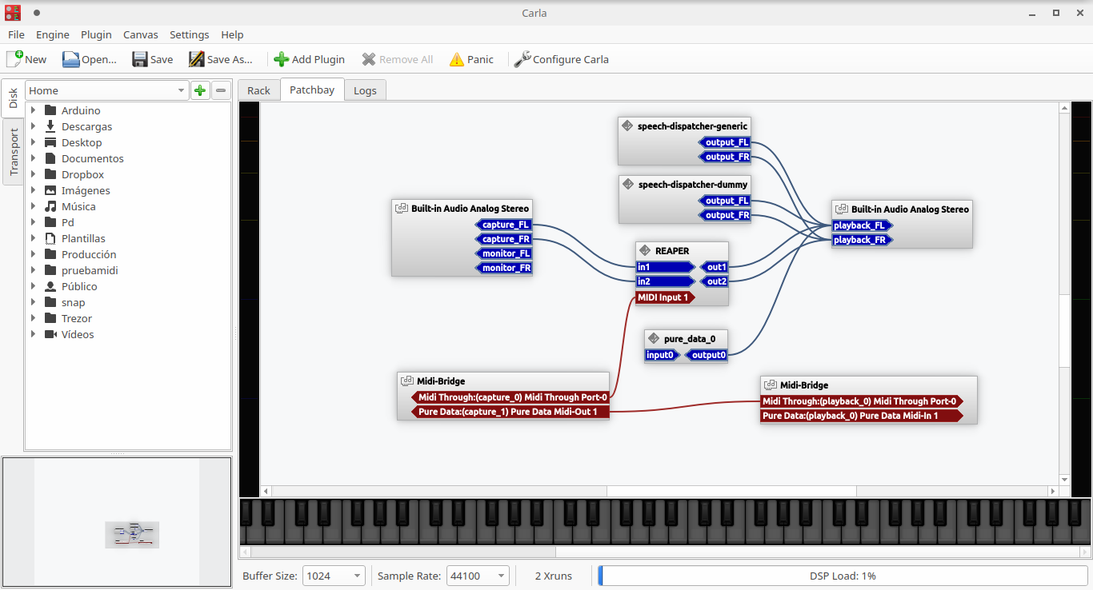

* se crea una pista en Reaper y se le asigna el instrumento virtual utilizando a Yoshimi como plugin y se comienza a grabar para registrar la obra:

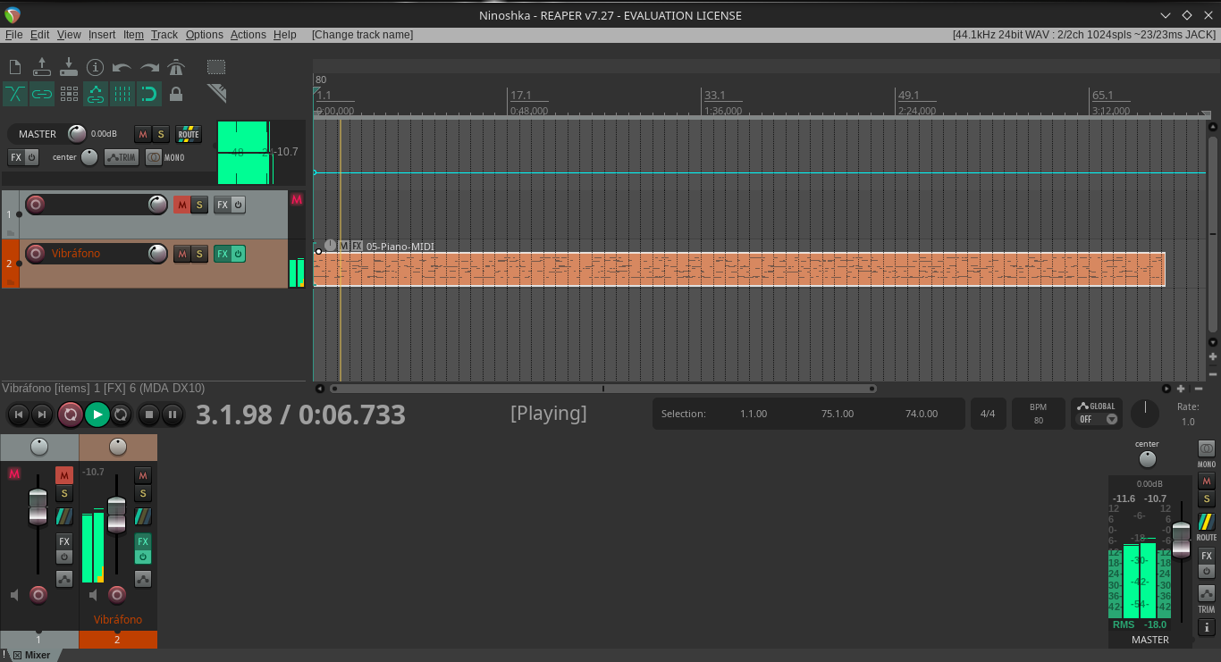

* Con la utilización de Purr Data se completa el patch que mediante parámetros genera una obra que es emitida en códigos MIDI.

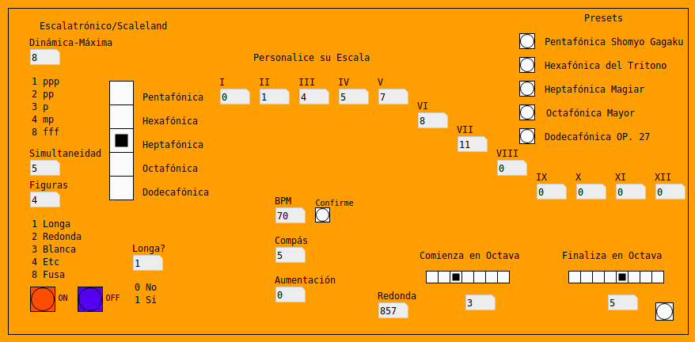

Tempo: 1 a 300 (BPM)

Dinámica: 1 a 8 (***ppp*** a ***f***).

Simultaneidad: 1 a 10 (Cantidad de notas de un acorde libre)

Figuras: 8 (Longa, Redonda, Blanca, Negra, Corchea, Semicorchea, Fusa y Semifusa.)

Octava de comienzo: 1 a 8

Octava de finalización: 1 a 8

Escalas: 5 predeterminadas como la Hexafónica del Tritono: 0 1 4 6 7 10 (Do, Re***b***, Mi, Fa#, Sol, Si***b***) o personalizable.

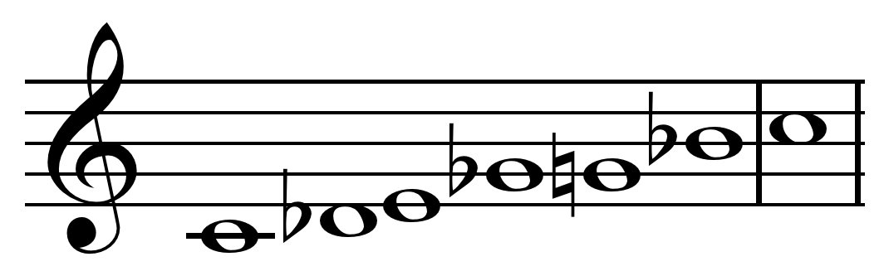

El algoritmo programado se denomina Escalatrónico o Scaleland y se observa en completo en el Anexo I. Sus algoritmos más relevantes son:

Algoritmo de Métrica (Calcula los BPM)

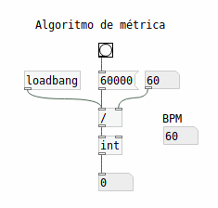

Algoritmo de acorde (Determina si se toca una nota o varias simultáneamente)

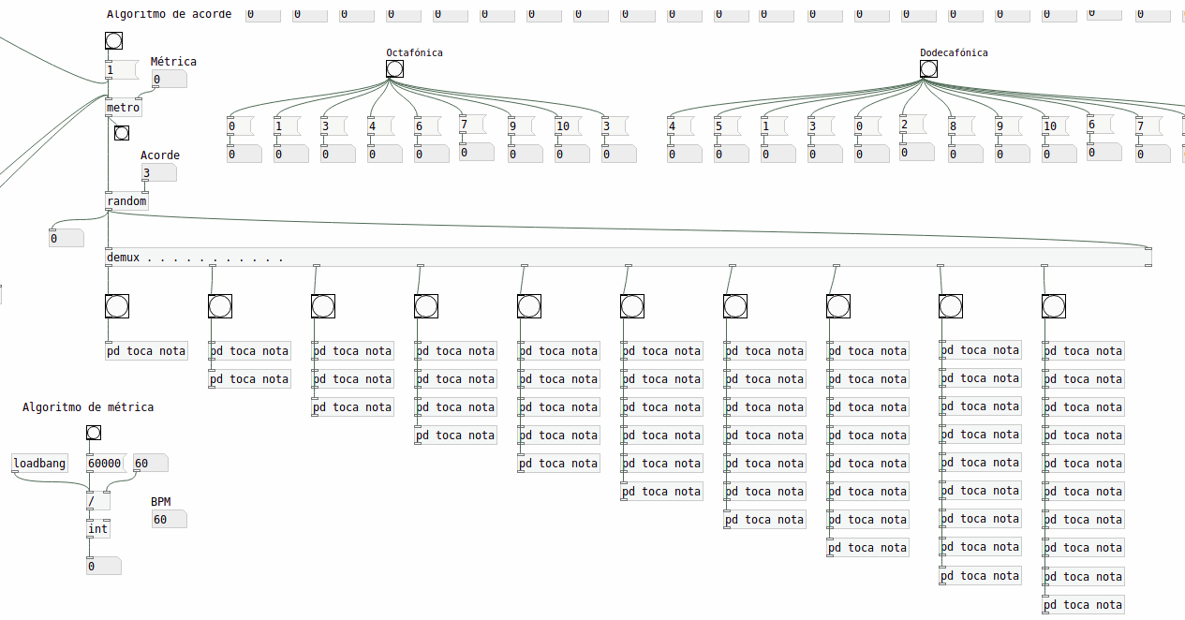Algoritmo de nota a tocar (Determina nota de la escala)

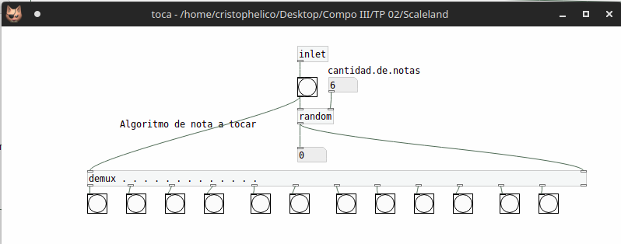Algoritmo de Dinámica (Determina la dinámica)

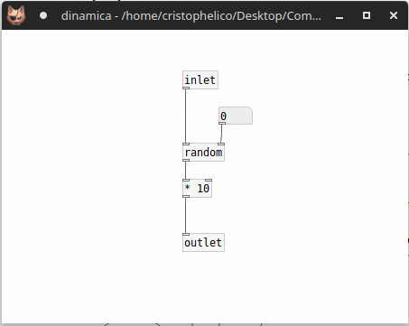

Algoritmo de Octava (Determina las octavas que se utilizarán)

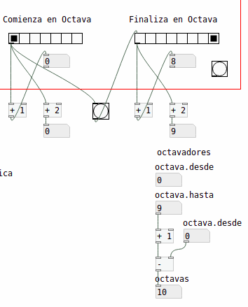

Algoritmo de Figura (Determina la duración o figura)

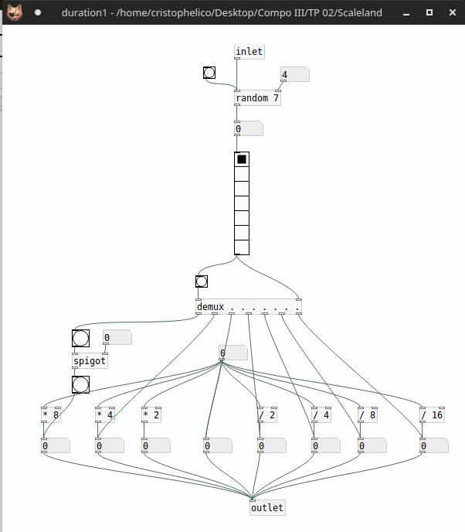

y finalmente luego de tener todos los parámetros se accede al Algoritmo de armar nota midi.

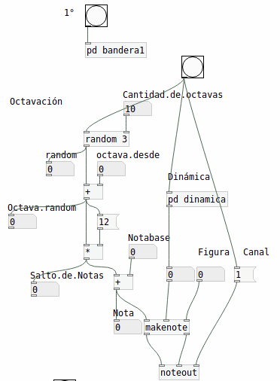

* ***La partitura se exporta desde el piano roll y se cuantiza***. Luego se abre en MuseScore para editar títulos y otras cuestiones estéticas.

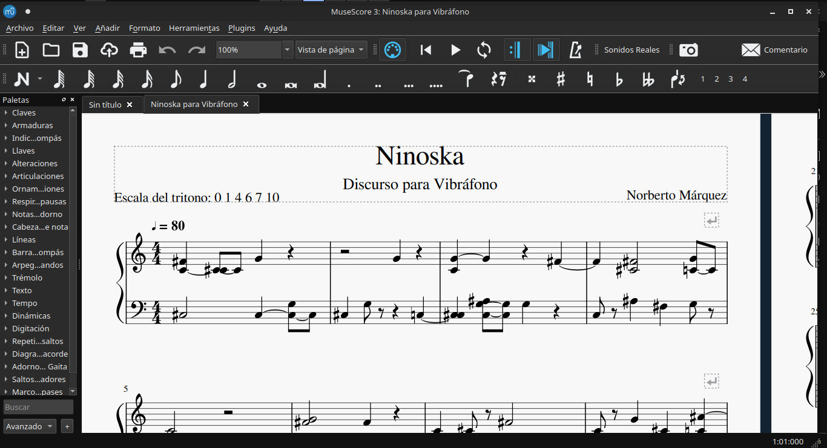

**Obras Generadas**

|  |  |
| --- | --- |
| Shomyo-Gagaku | La Dratecal |
| Ninocta | Viento Magiar |
| Dos Siete |  |